Gazdaságélénkítés helyi adókból – így változtak a kerületi adók 2023-ban
Változó mértékben, de szinte az összes budapesti kerületi önkormányzat növelte a helyi adókból származó bevételeit 2023-ban, ugyanakkor egyre több helyen képeznek alapot a helyi vállalkozások támogatására. Honlapunkon összegyűjtöttük a kerületek vállalkozóbarát intézkedéseit.
A budapesti kerületi önkormányzatoknak változó gazdasági környezettel és krízishelyzetek sorával kellett szembenézniük az elmúlt években. Kieső bevételeiket többek között az építmény- és telekadó emelésével próbálják pótolni.
Budapesten mindössze öt kerületben nem emelték az építményadót 2023-tól, a telekadót 10 kerületi önkormányzat hagyta változatlanul. A kerületi adók ugyanakkor 2023-at megelőzően sem voltak egységesek, így az emelés mértékében mutatkozó különbségek – 0-26%-os növelés – önmagukban még nem mutatják meg a helyi vállalkozói környezet komplexitását.
Nagy különbségek mutatkoznak abban az egyes kerületek között, hogy mely ingatlanokat vonják be az adózás alá. A legtöbb kerületben az ingatlan mérete alapján változik a kivetett adó 1 négyzetméterre eső fajlagos összege. Ez a különbségtétel a jellemzően kisebb ingatlant birtokló kkv-knak kedvez, míg a nagyobb méretű építményt igénylő iparágak számára nagyobb terhet jelent. Néhány kerület az ingatlan funkciója szerint tesz különbséget az adó mértékében, és van, ahol mixelik a négyzetméter-alapú és a funkcióbeli megközelítést.
Az építményadó növelése várhatóan hatással lesz a nem lakáscélú ingatlanok forgalmára, a kerületek egyedi kedvezményekkel és mentességrendszerekkel árnyalhatják a képet.
Az önkormányzatok változatos eszközökkel igyekeznek a kerületüket vonzóvá tenni a vállalkozások számára. Így többek között a VIII. kerület 50 millió forintos, a X. kerület 30 millió forintos tartalékot képzett a 2023-as költségvetésében a kerületi kkv-k támogatására, de más kerületek is igyekeznek vállalkozásbarát intézkedésekkel vonzani a helyi cégeket, iparosokat.
„A BKIK-nál fontosnak tartjuk, hogy a jó gyakorlatok összegyűjtésével, megosztásával segítsük a vállalkozásokat. A kerületi önkormányzatoknak is szeretnénk támogatást nyújtani, így a vállalkozások felől érkező információk, visszajelzések megosztásával, szervezési feladatokban szívesen adunk szakmai segítséget” – mondta el Kerékgyártó Gábor, a BKIK gazdaságfejlesztési és szolgáltatási igazgatója. Részletesebb információ ebben az elemzésünkben található.
Sajtókapcsolat:
- Görföl Antónia kommunikációs munkatárs
- +36 30/271-0551
- gorfol.antonia@bkik.hu
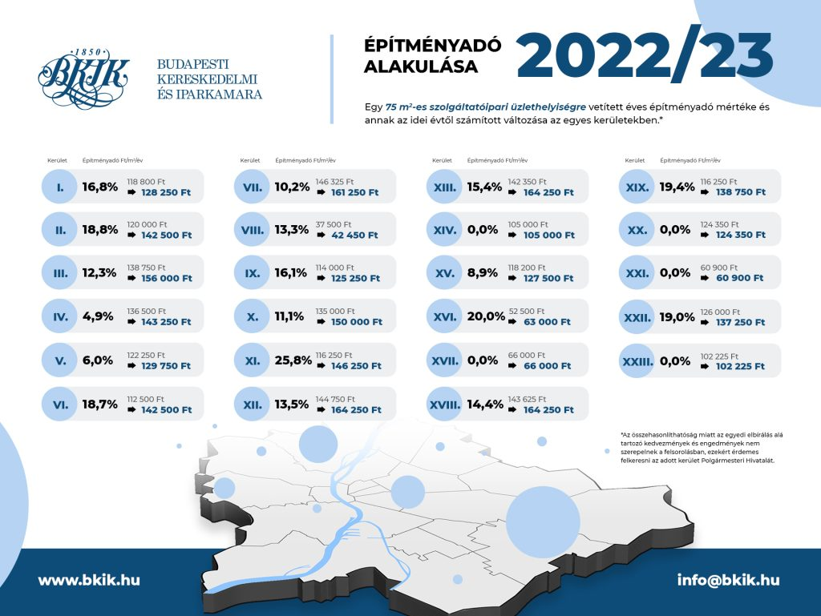 | © Budapesti Kereskedelmi és Iparkamara
Eredeti tartalom: Budapesti Kereskedelmi és Iparkamara
Továbbította: Helló Sajtó! Üzleti Sajtószolgálat
Ez a sajtóközlemény a következő linken érhető el:

